ООД по лепке в старшей группе (5гр) "Транспорт" (пластилинография)(22/04/2020)

Задачи:
Образовательные:Учить детей создавать на плоскости транспорт, добиваться точной передачи формы транспорта, его строения и частей.
Развивающие: Продолжать формировать интерес к работе с пластилином в знакомой технике-пластилинография, развивать мелкую моторику рук.
Воспитательные: воспитывать аккуратность при выполнении работы.
Предварительная работа: Рассматривание иллюстраций с разными видами транспорта, отгадывание загадок, чтение стихотворений по теме, пальчиковая гимнастика "Транспорт".
Материалы:Картон с нарисованным паровозом,предметные картинки по теме, пластилин, стеки, доска для лепки.
Ход занятия
Воспитатель:дети, как вы думаете, что мы будем лепить?
(ответы детей)
Воспитатель: Давайте я вам помогу. Отгадайте загадки
Не летает, не жужжит,
Жук по улице бежит.
И горят в глазах жука
Два слепящих огонька.
Дети: Автомобиль
Что за птица:
Песен не поет, гнезда не вьет,
Людей и груз несет
Дети: Самолет
Он по рельсам быстро мчал-
Шпалы все пересчитал.
Дети:
По волнам плывет отважно,
Не сбавляя быстрый ход,
Лишь гудит машина важно.
Что такое?
Дети: Пароход
Полотно,а не дорожка,
Конь не конь-сороконожка
По дороге той ползет,
Весь обоз один везет.
Дети:паровоз.
Воспитатель: Дети, а как все это можно назвать, одним словом?
Дети: Это транспорт.
Воспитатель:Правильно мы сегодня будем лепить транспорт. Посмотрите у вас на столах лежат картон с нарисованным тепловозом. Но почему он грустный, как вы думаете ребята?
(ответы детей)
Воспитатель: Правильно ребята. Паровоз у нас черно-белый, давайте их украсим. А украшать их мы будем пластилином.
Воспитатель показывает приемы нанесения пластилина на рисунок.
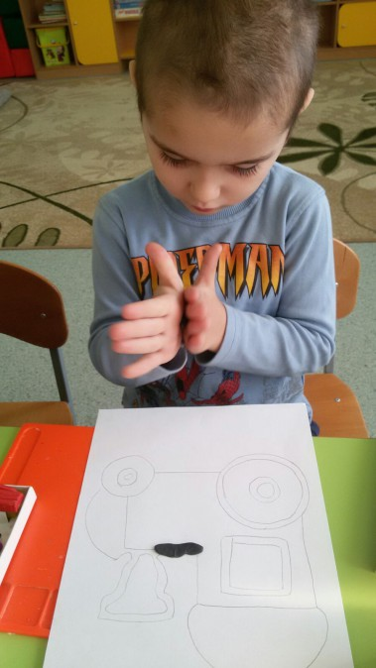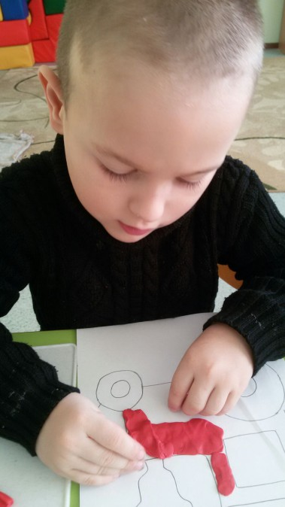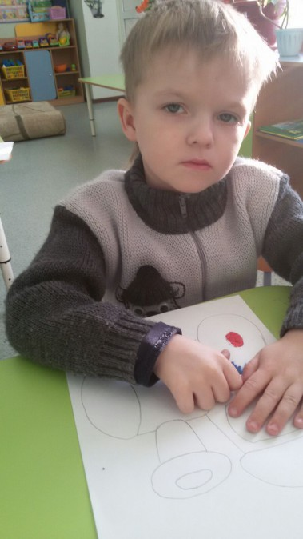
Во время занятия проводится физкультминутка:
Едим, едим на машине,
Нажимаем на педаль.
Газ включаем, выключаем
Смотрим пристально мы вдаль,
Дворники счищают капли
Вправо-влево. Чистота!
Мы шоферы хоть куда.
В конце занятия воспитатель , вместе с детьми,подводят итоги занятия и предлагает пройти на выставку своих работ. Ребята оценивают работы друг друга.
